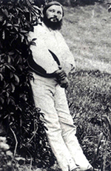

JE SOUTIENS L’INSTITUT GUSTAVE COURBET, « ASSOCIATION RECONNUE D’INTERET GENERAL »

Nom :....................................................................................
Prénom :...............................................................................
Organisation ou Entreprise :……………………………………………
Adresse : ………………………………………………………..................
Code postal :……………….......Ville :……………………………………
Téléphone :……………...............................
Email de contact :…………………………………

Je souhaite être mécène de l’Institut Gustave Courbet et faire un don de mécénat
d’un montant de : …………………………………………………………………………………………………………….

L’Institut Courbet s’engage à faire apparaitre votre nom ou le nom de votre société dans sa prochaine revue « Cahiers de l’Institut Courbet » n°2 « L’écolier Courbet » à paraître en décembre 2025. Ce numéro sera consacré à la jeunesse et la formation de Gustave Courbet. Pour les dons de mécénat supérieur à 1 000 €, le logo de la société pourra être intégré à la publication.
□ Je souhaite que mon don de mécénat reste anonyme.
VOS AVANTAGES :

Pour les particuliers : Le reçu fiscal permet, dans la limite de 20% du revenu imposable, de bénéficier d’une réduction d’impôts égale à 66% du montant du don à l’Institut Courbet (hors adhésion).
Pour les entreprises : Le reçu fiscal ouvre droit à une réduction d’impôt égale à 60% du montant du don pris dans la limite de 5 pour mille du chiffre d’affaires.

RÈGLEMENT
□ Par chèque à l’ordre de l’Institut Gustave Courbet.
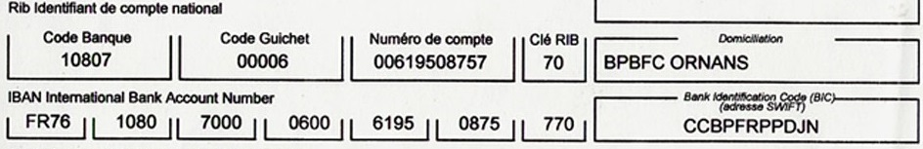
□ Par virement bancaire

Un reçu fiscal sera établi à votre intention. (Cerfa n°11580*03).

